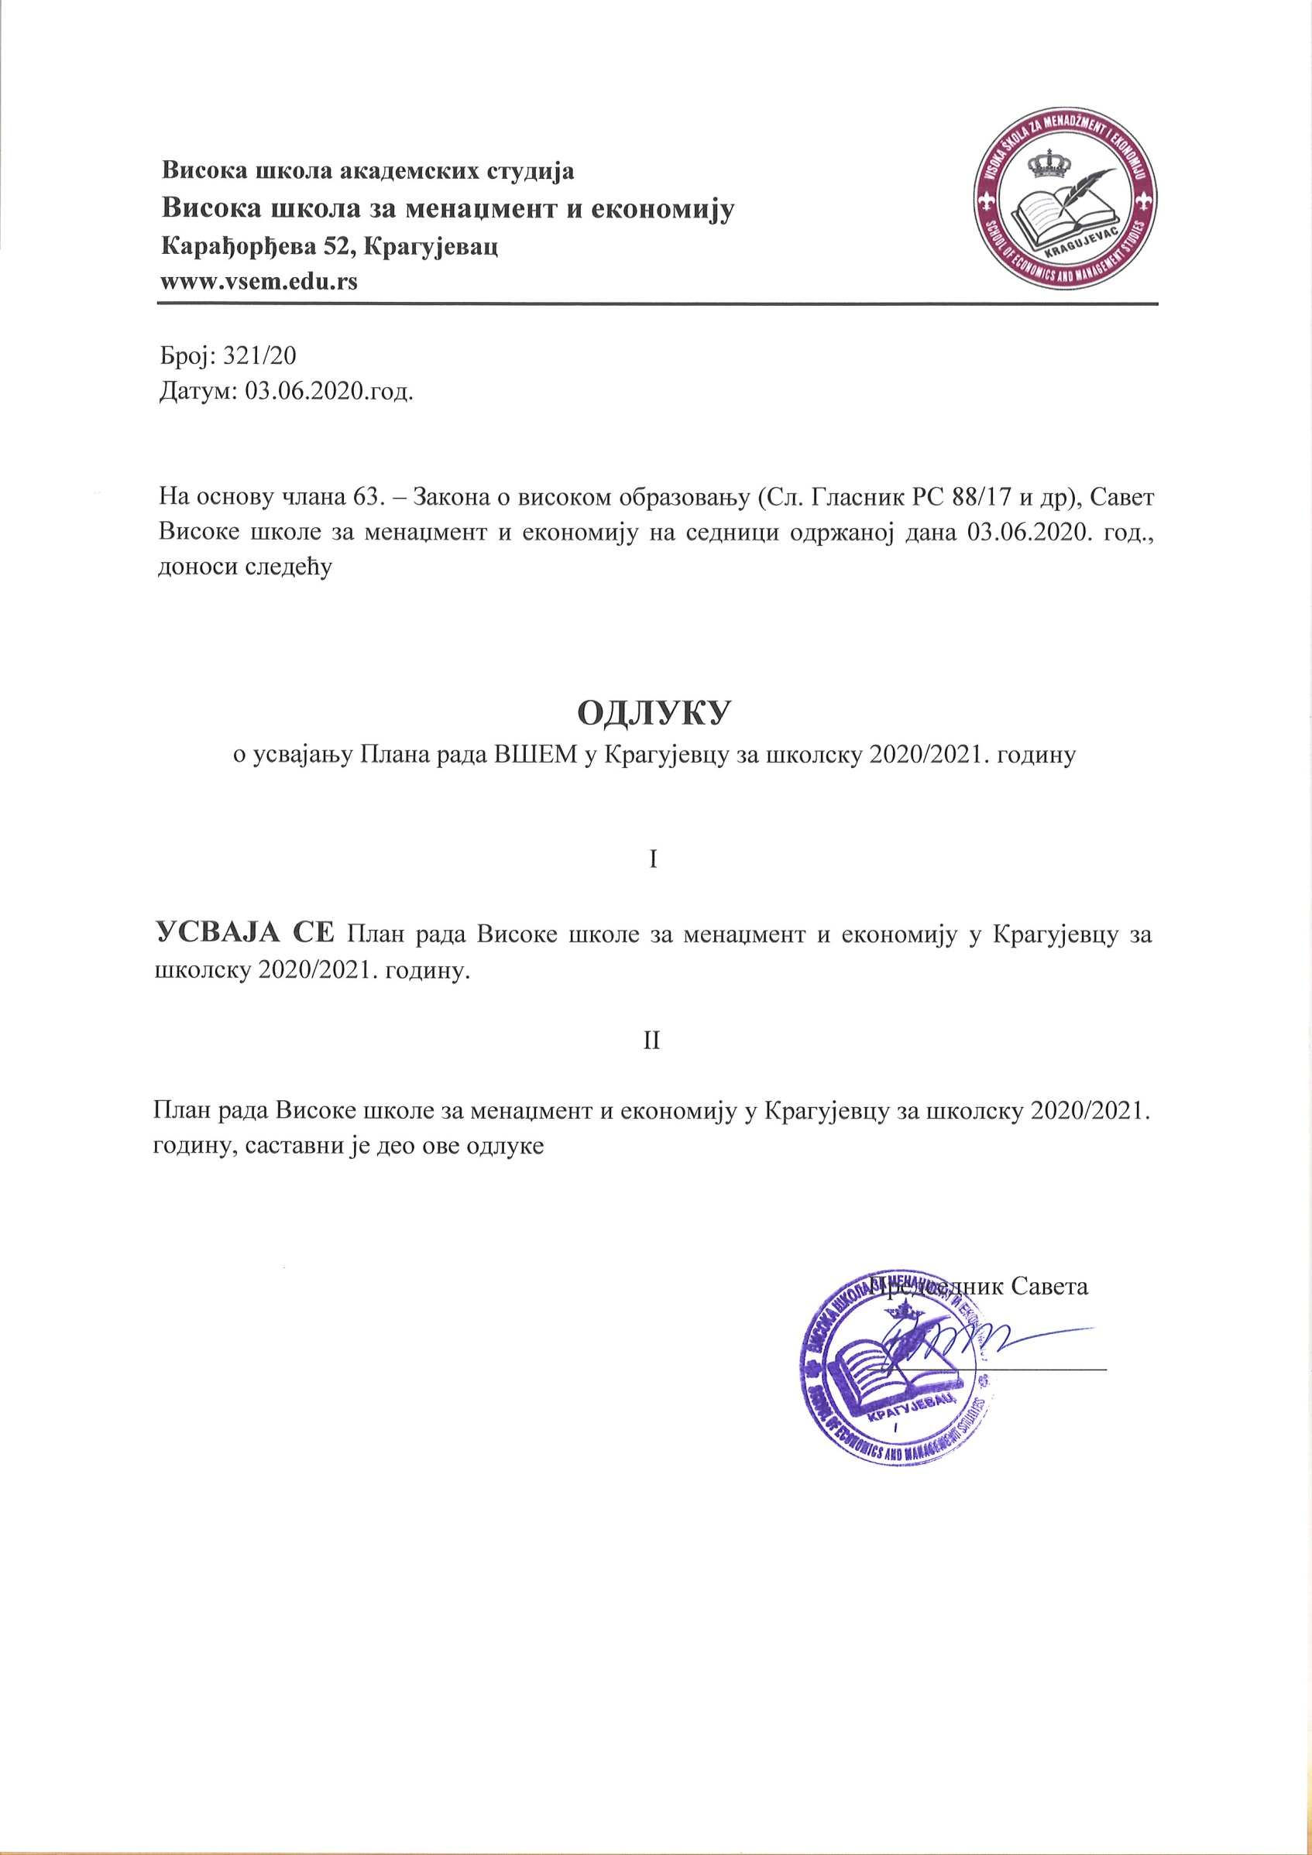

Висока школа академских студија
Висока школа за менаџмент и економију
Карађорђева 52, Крагујевац
www.vsem.edu.rs

На основу Закона о високом образовању, Савет Високе школе је донео:

ПЛАН РАДА ЗА ШКОЛСКУ 2020/21. ГОДИНУ

Висока школа за менаџмент и економију ће се даље развијати у правцу:

- Остваривања квалитетних и разноврсних програма студија, непрестано их прилагођавајући савременим захтевима и новим сазнањима;
- Постизања бољих резултата у научно-истраживачком раду, како на националном тако и на међународном нивоу, гарантујући заснованост наставе на савременим научним сазнањима;
- Унапређења међународне сарадње, тј. Обезбеђења размене знања и сазнања на широком глобалном простору високог образовања;
- Обезбеђења стабилних извора финансирања за рад, развој и опремање образовних и истраживачких простора;
- Побољшања материјалних услова рада студената и наставника;
- Интезивирања сарадње и трансфера знања у привреду, а посебно иницирајући и доприносећи бржем развоју малих и средњих предузећа;
- Развоја информационог система компатибилног са информационим системима других високошколских установа;
- Остваривања партнерског односа са студентима, у којој они имају пуна права изражавања својих ставова и мишљења и учествовања у доношењу одлука, које су битне за квалитет, резултате и услове студирања;
- Унапређења библиотеке и услова за рад и учење студената, као и истраживачки рад наставног особља ВШЕМ.
- Развијања партнерских односа и подршке активностима градских, покрајинских и републичких органа.
- Отварање нових високошколских јединица без својства правног лица (сарадња са привредом и органима општине)

Овај програм јесте програм континуитета, али истовремено и програм даљег убрзаног развоја и напретка институције у целини.

План рада у образовном процесу
Наставни процес представља основну делатност ВШЕМ, те ће се као такав и даље налазити у фокусу рада запослених.
Поред тога, посебно ће се посветити пажња:
- Рад на повећању квалитета наставног процеса и ефикасности студирања;
- Мотивација за повећање одговорности наставног и ненаставног особља као и студената према својим обавезама у наставном процесу;
- Доношењу одговарајућих правилника предвиђених Статутом ВШЕМ и усклађивање истих са изменама Закона о високом образовању;
- Евалуацији наставног процеса и радног окружења од стране студената и запослених;
- Напорима за повећање наставног и кабинетског простора као и набавци потребне опреме за квалитетније извођење наставног и истраживачког процеса;
- Унапређењу ефикасности рада студентске службе уз примену најновијих информационих технологија и одговарајућих софтвера;
- Обезбеђењу квалитетне и неопходне литературе за све предмете из одговарајућег студијског програма кроз издавачку делатност ВШЕМ.
- Мотивациони рад са студентима завршних година основних студија са циљем што бољих припрема за упис мастер студија.

Научноистраживачки рад
Научноистраживачки рад Високе школе за менаџмент и економију је оријентисан ка фундаменталним и примењеним истраживањима у свим научним областима које се изучавају на ВШЕМ. Унутар наведених области дефинисане су уже научне области актом о организацији Високе школе за менаџмент и економију. Поред истраживања у наведеним областима на ВШЕМ ће се одвијати и мултидисциплинарна истраживања у сарадњи са другим институцијама у земљи и иностранству.
На основу одлуке наставног већа програм НИРа обухвата:

- Програм међународне научне сарадње
- Програм развоја информационог система,
- Програм развоја научноистраживачког подмлатка,
- Програм издавања научних публикација и одржавање научних скупова,
- Програм набавке научне и стручне литературе из иностранства и приступа електронским научним базама података и
- Програм подстицаја активности научних стручних друштава који су у функцији унапређења научноистраживачког рада, промоција и популаризација науке и технике и старање о очувању научно технолошке баштине.

Meђународна сарадња
Међународна сарадња на европском и светском простору високог образовања и науке остаје стратешко опредељење Високе школе за менаџмент и економију. Висока школа за менаџмент и економију има широк спектар институција са којима је успостављена међународна сарадња.
Као и у претоходном периоду факултет ће одабрати партнере по појединим областима, конкретизоваће програме међусобне сарадње кроз заједничке активности на размени наставника и студената, учешћа на међународним позивима и добијање средстава за реализацију пројеката, развоја заједничких студијских програма и обезбеђења што бољих организационих и других услова за мобилност наставника и студената у складу са начелима Болоњске декларације.

Програм рада у области инвестиција и сарадње са привредом

У оквиру инвестиција и сарадње са привредом активности су подељене у два основна дела. У првом делу су инвестиције и инвестиционо одржавање где је потребно обезбедити неопходне просторне и техничке услове за квалитетан рад у образовном и научном сегменту делатности. У другом делу је стварање адекватног окружења за што интезивнији и свеобухватнији трансфер научних резултата у привреду кроз сарадњу на конкретним пројектима који ће се реализовати средствима привредних и јавних предузећа.
Програм рада у области капиталних инвестиција пре свега ће да обухвати анализу постојећег стања објеката у којима се обавља делатност факултета али и потребе за простором сходно обиму наставе, броју студената и запослених.

Област сарадње са привредом је сходно делатности трећи сегмент, поред наставног и научног. Да би се у наредном периоду, и поред садашњих кретања у привреди, одржао овај тренд сарадње потребно је:

- подстицати истраживаче (наставнике) да у директној сарадњи са привредним субјектима формирају пројектне задатке који су атрактивни и исплативи.
- формирати мултидисциплинарне тимове, из свих струка, који ће заједно на нивоу ВШЕМ конкурисати за значајније међународне пројекте.

Програм рада у области финансија и развоја
У области финансија велика пажња ће се посветити обезбеђењу потребних средстава за остваривање поменуте развојне и инвестиционе функције. Стабилни и сигурни извори финансирања представљају кључ одрживог развоја сваке институције и том ће се посветити пуна пажња.

Пажња ће се посветити одговарајућем вредновању нових облика студија. Нарочита пажња ће се посветити већем пријему страних студената за наставу и подстицању и адекватном награђивању овакве наставе у светлу све веће интернационализације рада ВШЕМ и интензивнијег прилива страних студената преко пројеката размене.
Наставиће се пракса давања повољних финансијских услова за рад на научним пројектима, као и конкурентну позицију приликом склапања уговора за трансфер знања у привреду.
Поред тога, у области финансија и развоја Висока школа за менаџмент и економију ће се залагати за:
- Обезбеђивање пуне транспарентности финансија и финансијских токова на ВШЕМ;
- Достојније вредновање рада наставника, сарадника и помоћног особља, кроз повећање средстава за плате.
- Проширење, реконструкцију и сређивање наставног и радног простора у складу са финансијским могућностима.
- Даље унапређење информационог система, софтвера и бежичне рачунарске мреже (Wireless).
- Побољшање материјалних услова рада.
- Оплемењивање радног простора кроз реновирање учионица и увођења нових технологија рада.
- Подршку факултета научним активностима наставника и студената
- Олакшавању финансијских обавеза студената са слабијим социјалним статусом.
- Обезбеђивању додатних средстава за награђивање најуспешнијих студената.

Партнерски однос са студентима
Како би Висока школа за менаџмент и економију задржала лидерску улогу у процесу реформе у региону, али и заузела још значајније место у Европском високообразовном простору, неопходно је да студенти, у складу са Болоњским процесом, буду препознати као партнери и да управа ВШЕМ и наставници, уважавајући студентске ставове, сугестије и идеје, унапређују и иновирају студијске програме и концепт студија.
У том циљу ВШЕМ ће даље афирмисати учешће студената у доношењу одлука и унапређењу наставног процеса, што је кључно за развој партнерског односа наставника и студената.
Студентски парламент ће својим активностима оснажити и делегирати студентима реалну одговорност за развој ВШЕМ, као и јачати сарадњу засновану на партнерском и равноправном односу са студентима у оквиру органа ВШЕМ.
Партнерско учешће студената у унапређењу наставног процеса је кључно у неколико сегмената:
- у поступку евалуације
- унапређењу постојећих студијских програма
- креирању нових студијских програма.
Студенти треба да препознају сопствену улогу и одговорност у поступку евалуације студијског програма, али и са друге стране да се резултати евалуације користе приликом избора у звање и за озбиљније институционално решавање проблема које су студенти идентификовали.

Организовати наставу на следећи начин :

Зимски семестар
Почетак семестра | 1.10.2020.
Почетак предавања
Божићни и новогодишњи празници | 1.01. и 2.01.2021. и 6 и 7.01.2021.
Крај семестра | 16.01.2021.
Јануарски испитни рок
Летњи семестар
Почетак семестра | 01.03.2021.
Почетак предавања | 02.03.2021.
Празници: Сретење  Васкрс  Први мај | 15.02.2021.  19. и 20.04.2021.  01 и 2.05.2021.
Крај семестра | 12.06.2021.
Априлски испитни рок | 15.04-29.04.2021.
Јунски испитни рок | 22.06.-17.07.2021.
Септембарски испитни рок | 24.08-12.09.2021.
Октобарски испитни рок | 21.09.-30.09.2021.
Крај школске године | 30.09.2021.

